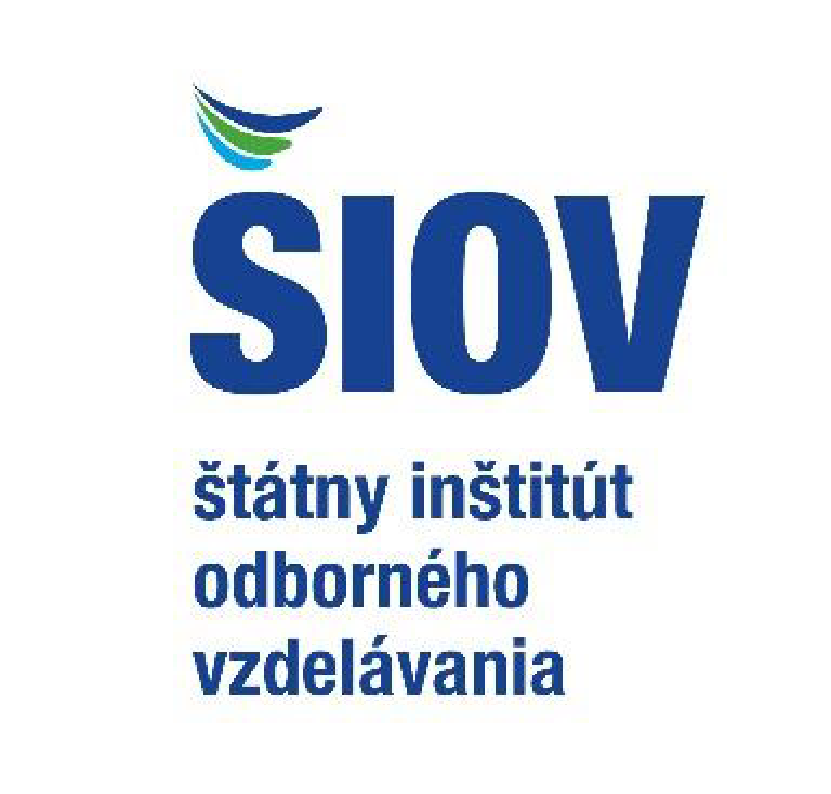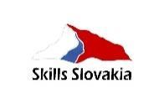

Criterii de evaluare a competențelor Slovacia - mecatronică

Comitetul de evaluare este responsabil pentru evaluarea performanței și a calității proiectelor participanților. Comitetul este format din cinci membri:
• președintele comisiei de evaluare
• alți patru experți în domeniul mecatronicii
Președintele comisiei de evaluare este numit de organizatorul concursului și are decizia finală cu privire la toate aspectele legate de procesul de evaluare.
Acești patru experți suplimentari sunt selectați din diferite instituții sau companii cu experiență și expertiză relevantă.
Membrii comisiei de evaluare sunt imparțiali și independenți și respectă criteriile și procedurile stabilite în regulamentul tehnic. Scorul final al echipei de competiție se calculează ca medie a punctajelor obținute de fiecare membru în parte a comisiei de evaluare.
Toate componentele (cu excepția uneltelor) necesare pentru rezolvarea sarcinii, cum ar fi acționări, senzori, valve, PLC (SIEMENS S7), PC etc., vor fi furnizate de către organizator.
Limita de timp pentru finalizarea întregii sarcini este de 120 de minute. În primele 10 minute, echipele pot consulta soluția cu persoana lor de asistență . Consultarea este doar verbală, ceea ce înseamnă că nu sunt permise computere, instrumente de scris sau alte componente mecanice.
După finalizarea sarcinii, echipa va prezenta soluția comisiei de evaluare în limba aleasă (slovacă sau engleză). Comitetul va evalua apoi soluția.
Comisia nu se va baza pe echipamentul propriu al participanților pentru evaluare.
Evaluarea se realizează conform sistemului de evaluare stabilit de FESTO și alți co-organizatori. Se evaluează abilitățile tehnice și asamblarea corectă a componentelor și accesoriilor. Sarcina de concurs rezolvă probleme din domeniul ingineriei electrice, automatizării și mecanicii. La competiție participă o echipă formată din doi elevi din clasele a III-a și a IV-a. În fiecare an se anunță o nouă sarcină de concurs. Propunerile includ - stăpânirea sarcinilor parțiale axate pe proprietățile acționărilor, valvelor pneumatice și electropneumatice, abilități de comunicare, prezentarea poate fi în slovacă sau engleză și respectarea limitei. Numărul maxim de puncte 100 poate fi obținut de echipă pentru partea tehnică. Evaluarea tehnică include așa-numita. Practică profesională (reguli pentru asamblarea corectă a componentelor și accesoriilor). Concurenții pot utiliza propriul PLC și PC necesar pentru programarea acestuia. Toate componentele pentru rezolvarea sarcinii vor fi furnizate de managerul profesionist și organizatorul.

Tabla de scor

Şcoală:

Timp de procesare:

Criteriu | Subcriteriu | Număr maxim de puncte | Numărul de puncte câștigate
Proiectare - propunere | Dispunerea elementelor la stația MPS | 10
Proiectare - propunere | Asamblarea corectă a componentelor | 10
Funcţie | Mod manual | 25
Funcţie | Mod AUTO | 30
Funcţie | Corectitudinea distribuției piesei de lucru | 10
Profesional  practica | Anvelope | 3
Profesional  practica | Electrice | 3
Profesional  practica | Mecanică | 3
Profesional  practica | Alte | 3
Profesional  practica | Impresie generală | 3

EN (maxim 10):
Semnătura unui membru al comitetului de evaluare de experți:

